Život u ekosistemu – test
1. Da li ove životinje mogu imati plodno potomstvo?
Ove životinje ne mogu da se pare
Ove životinje ne mogu imati Ne Da
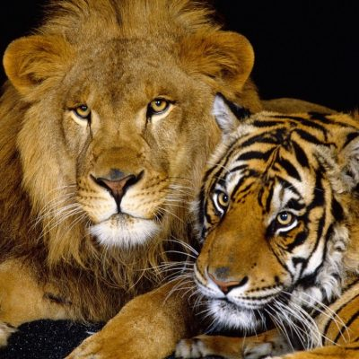
2. Otpadni gasovi iz fabrika,individualnih domaćinstava i saobraćaja koji se mešaju sa vlagom u vazduhu daju:
Maglu Smog Dugu Susnežicu
3. Koje gljive su retke?
vrgnji bronzana zvezda žuti smrčak tartufi šampinjoni
4. Zašto čovek ukršta biljke?
da plodovi budu manji da plodovi budu slađi
da budu raznobojnije radi većih plodova
radi veće otpornosti
5. Označi pravilo pravilne ishrane.
jesti neredovno jesti redovno
jesti onoliko koliko treba
hranu raspodeliti na 3 užine i 2 glavna obroka
izbegavati prženu, pohovanu, brzu, masnu i začinjenu hranu
6. Mesta na kojima se odlaže čvrst otpad naziva se:
Destilerije Kafilerije Komposteru Deponije
7. Preko čega unosimo vodu?
preko obuće preko odeće preko tečnosti preko hrane
8. Bolest koja se prenosi preko nedovoljno termički obrađenog, nepregledanog mesa je trihineloza.
netačno tačno
9. Od kojih samoniklih biljaka se koristi plod?
sremuš kupina malina trnjina bokvica
10. Koji su poremećaji ishrane:
anoreksija bulimija trihineloza anksioznost gojaznost
11. Bolesti koje izazivaju životinje su zoonoze.
netačno tačno
12. Ekosistem predstavlja jedinstven sistem:
Biotopa i biocenoze Biocenoze i bioma Biotopa i bioma
13. Bolest koju prenose toplokrvne životinje na čoveka- zato se psi i mačke moraju redovno vakcinisati je
24. Do čega može dovesti upotreba energetskih napitaka?
učenja plivanja nervoze zavisnosti
razvoja sklonosti ka sportu nesanice

